小学校中高学年用
『日本の農業と、SDGs』を見て思ったこと・きづいたこと

Ｑ１．ビデオの中で気になったのはどこだろう。ばんごう（①、②…）をえらぼう
【ビデオででてきたもの】
①田うえきでなえをうえる（スマート農業）
②牛のうんちからでんきをつくる
③しぼり汁を畑にまいてゴミをへらす
④食料自給率および輸送に使うエネルギーをへらす
⑤地元のものをたくさんたべる
⑥食べ物は必要なぶんだけ買う（賞味期限）
〇ほか（ミルクとおむすびなど）

ともだちがきになった（③、④、…）
わたしがきになった（①，②）

Ｑ２．SDGs（エスディージーズ）の17このうち、ビデオでしょうかいされたばんごうをテーマごとにあててみよう（れい：１番、２番・・・）。
【SDGs（エスディージーズ）の目標】
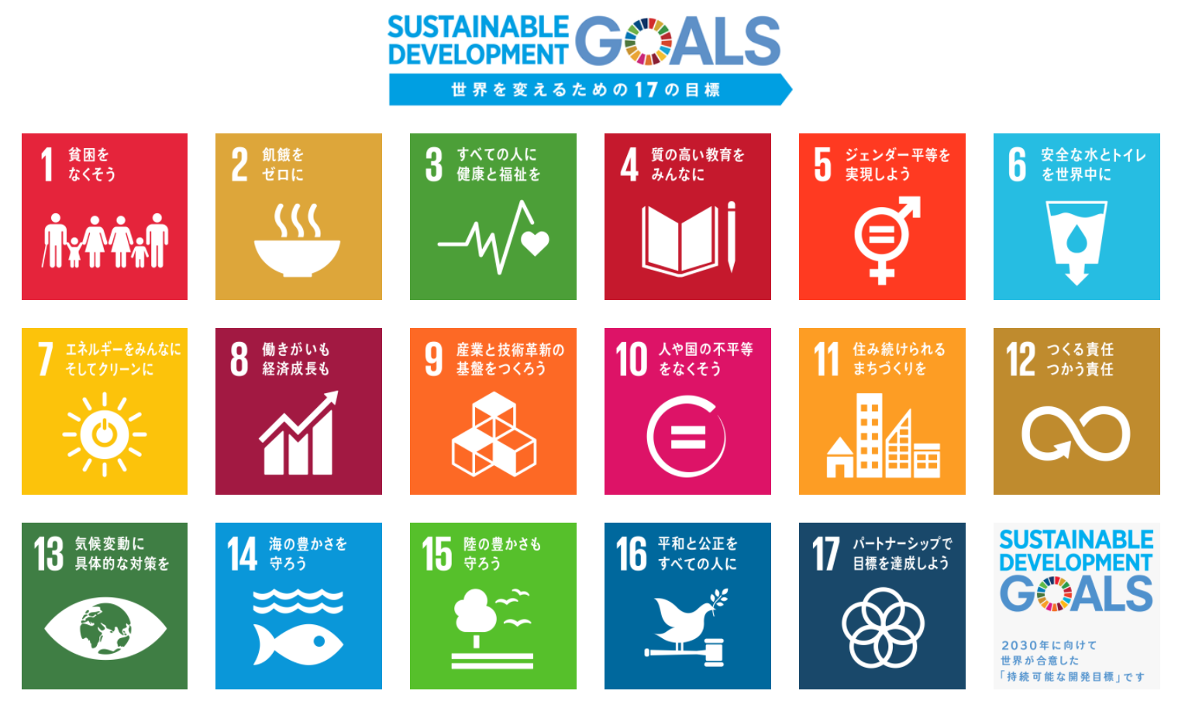
テーマ | ＳＤＧsの目標（●番、●番）
①田うえきでなえをうえる
②牛のうんちからでんきをつくる
③しぼり汁を畑にまいてゴミをへらす
④食料自給率・輸送に使うエネルギーをへらす
⑤地元のものをたくさんたべる
⑥食べ物は必要なぶんだけ買う

Ｑ３．SDGs（エスディージーズ）のためにできることはなんだろう
じぶんでかんがえてみよう！

ともだちとはなしあってみよう！

以 上

